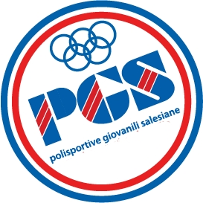
COMITATO PROVINCIALE
CALTANISSETTA-ENNA-AGRIGENTO
MANIFESTAZIONE NAZIONALE TRODEO DON BOSCO CUP 2021-22
GIRONE CALTANISSETTA
MODULO ACCETTAZIONE SPOSTAMENTO GARA
Il Responsabile Sig.______________________________________
della squadra___________________________________________________
ACCETTA LO SPOSTAMENTO DELLA GARA
Gara giocasi giorno | Ore | Squadra (in casa) | Squadra (fuori casa)

Firma per accettazione sostituzione giorno e ora di gara.

Nome e Cognome (Responsabile Squadra accettante) | Firma
In accordo con la squadra (richiedente):__________________________________________________________
La gara verrà spostata a giorno_________________________________alle ore________________________
Il presente modulo d’ accettazione sarà valido solo con la richiesta della squadra ospite tramite apposito modulo. Le parti firmando l’accordo accettano di non poter più spostare le proprie gare segnate nel seguente modulo.

